Nombre de estudiante borrado por razones de privacidad Prof. Patricia Burrowes
Zoología –Biol 3425

Informe de Investigación Sobre Lagartos del Género Ameiva de PR
- Hipótesis:
Si el lagarto del genero Ameiva de Puerto Rico tiene el cuerpo más largo, su cola también será más larga.
- Métodos
La investigación se realizó en el Museo de Zoología de la Universidad de Puerto Rico del Recinto de Río Piedras. En este lugar se suministró los especímenes con los que se trabajaron en grupos de tres estudiantes. También se le entregó a los estudiantes una regla para medir el centímetros, un plato para colocar a los individuos a estudiar y una pinza para recogerlos además de guantes. Luego de recogidos los datos, estos se recolectaron y se enviaron a todos los estudiantes para que se analizaran con el programa estadístico “RStudio”.
code | SVL | TL | Year
752 | 10 | 23.5 | 1960
790 | 10.5 | 23.5 | 1960
789 | 10.2 | 24 | 1960
934 | 11 | 24 | 1960
779 | 9.3 | 19.4 | 1960
778 | 10.8 | 21.6 | 1960
8386 | 11.3 | 27.3 | 1970
8387 | 9.1 | 19.1 | 1970
8391 | 7.8 | 18.6 | 1970
6039 | 15 | 22 | 1980
6040 | 14 | 25 | 1980
6041 | 14 | 22.5 | 1980
2544 | 13 | 25.2 | 2000
2553 | 9.5 | 18.5 | 2000
1882 | 11 | 27.8 | 2000
- Datos

Ho: pendiente de relación entre largo de cuerpo y largo de cola es =0
Ha: pendiente de relación entre largo de cuerpo y largo de cola es ≠0
- Resultados
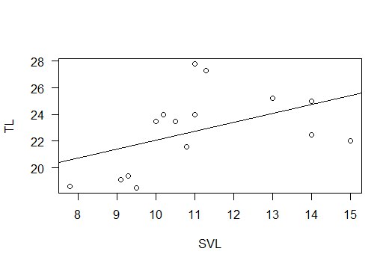
Relación entre el largo del cuerpo y el largo de la cola
Del lagarto del género Ameiva

Coeficiente de Correlacion: R-squared: 0.2159
Analisis de regresion con F: F-statistics: 3.58
Probabilidad: P-value: 0.08096

- Conclusión
El coeficiente de correlación fue mucho menor de 0.8, siendo 0.2159, lo cual nos indica que la relación entre las variables SVL y TL no es muy lineal. Esto se puede observar en la gráfica. Pero la probabilidad de que sea errónea eliminar la hipótesis nula (HO) es de más de 5%, siendo 8.096%. Por lo tanto, no hay una relación lineal significativa entre el largo del cuerpo y el largo de la cola, aunque se pueda ver una leve tendencia a que mientras más grande es el cuerpo del lagarto más larga es su cola.

